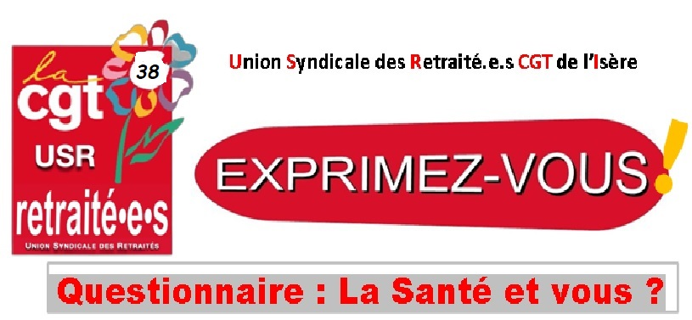

# Pourquoi ce questionnaire ?

Ce questionnaire a pour objectif de construire ensemble une mobilisation santé et protection sociale, qui porte la revendication d’une Sécurité Sociale intégrale à 100%, qui fait le lien avec le Projet de Loi de Financement de la Sécurité Sociale (PLFSS 2025) et le pouvoir d’achat. Il servira de point d’appui pour la prochaine action du 20 mars 2025

# Répondre au questionnaire est important pour :

* dresser ensemble l’état des lieux de la santé dans le département.
* Réfléchir ensemble aux initiatives locales pour améliorer la santé, les structures publiques.

Les retours des questionnaires nous aideront au niveau local et national à faire l’analyse que nous porterons auprès des élus, des préfectures et du Ministère avec nos et vos propositions.

## L’important est de renvoyer le questionnaire, même si toutes les questions n’ont pas une réponse. Il est possible aussi d’ajouter des éléments.

Ville ou village :

## ***********************

**Votre ville ou village est-il touché par :**

*(Cocher oui ou non et préciser le* ***temps d’attente*** *avant d’avoir un rendez-vous).*

|  |  |  |  |
| --- | --- | --- | --- |
| - Le manque de médecins : | Oui | Non | Temps d’attente : |
| - Le manque de spécialistes : | Oui | Non | Temps d’attente : |
| - Le manque de dentistes : | Oui | Non | Temps d’attente : |
| - Le manque de kinés : | Oui | Non | Temps d’attente : |

* Le manque de services de radiologie— IRM— Scanner :

OUI - NON Temps d’attente :

* L’absence d’un hôpital de proximité (moins de 20km) : OUI - NON
* Quelles spécialités hospitalières font défaut ? :
* L’absence de maternité de proximité (moins de 20 km) : OUI - NON
* L’absence de service d’urgence : OUI - NON
* Présence d’une pharmacie proche : OUI - NON

# La santé et les moyens de transport :

- Les temps de transport pour accéder aux urgences, aux spécialistes, au matériel spécialisé (IRM, SCANNER), aux soins de suivi sont-ils excessifs ? :

- Pensez-vous que pour réduire les déserts médicaux dans votre département, il serait nécessaire d’aller vers la création de véritables ***centres de santé publics***\* ? :

***\*Définition de ’’Centre de Santé Public’’ :***

* + *Un* ***Centre de santé*** *: réunit des soignants (médecins, dentistes, kiné, infirmières,...)* ***salariés*** *et dépend d'une collectivité locale (Communauté de communes, Conseil départemental...), d'un mouvement mutualiste (Solimut, Oxance,...) ou d'une association à but non lucratif.*
  + *Dans une* ***Maison de santé****, les soignants sont* ***indépendants et sous statut libéral.***
* Le gouvernement, par manque de médecins généralistes, propose d’élargir les compétences des infirmiers libéraux et des pharmaciens; êtes-vous d’accord ? :

# Services aux personnes âgées :

* Délai entre une demande de placement en EHPAD et obtention d’une place :
* EHPAD proche de votre domicile :
* Public
* Associatif à but non-lucratif
* Associatif à but lucratif
* Privé

*(Entourez la ou les bonnes réponses).*

* Coût moyen d’un accueil :
* Quels services d’aide à domicile existe-t-il autour de chez vous ? :

Si vous avez dû y faire appel, quel délai entre une demande de service et l’obtention de services d’aides à domicile ? :

# Avez-vous des propositions ou des choses à rajouter ?

**Facultatif :**

Nom : Prénom : adresse mail :

**Le questionnaire est à renvoyer à :**

Par Mail : [usr.cgt.isere@orange.fr](mailto:usr.cgt.isere@orange.fr)

Par courrier :

CGT USR Isère

32 avenue de l’Europe

Bourse du travail

38030 GRENOBLE cedex 2

*Ou à déposer auprès d’un militant de votre section syndicale*